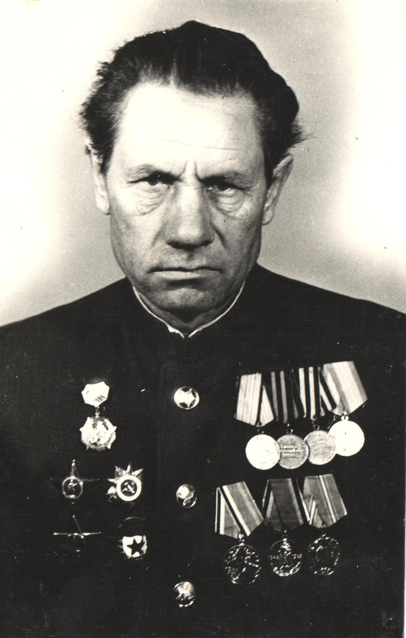

Андрющенко Илья Филиппович родился 15 июня 1924 года в станице Весёлой. Семья Ильи Филипповича была небольшой и все её члены занимались земледелием. Мечтал юный Илья Филиппович о многом, но не пришлось сбыться его мечтам, так как Гитлер решил, что советскому народу не пристало ходить по земле. Началась война, Илье Филипповичу исполнилось только 17 лет. Вначале он рыл окопы под Ростовом и здесь, в родной станице, а потом в 1942 году был зачислен в 71-й полк танкоистребительного батальона стрелком-автоматчиком.
Воевал на Северо-Кавказском фронте в составе 58 армии в звании младшего сержанта. Участвовал в освобождении Северной Осетии, Кабардино-Балкарии, Ставропольского края. В начале ноября 1943 года участвовал в освобождении Кубани, а затем в освобождении Крыма.
Из наградных документов мы прочитали: «В боях по расширению плацдарма на Керченском полуострове товарищ Андрющенко проявил мужество и отвагу. 11 января 1944 года, работая линейным надсмотрщиком, на боевой линии связи под обстрелом вражеской артиллерии и бомбёжки с воздуха срастил 22 порыва в самые кратчайшие сроки.
12 января 1944 года шли бои за высоту Безымянную. Товарищ Андрющенко срастил за сутки 38 порывов под сильным артиллерийским огнём противника и бомбёжке с воздуха». Сухие строки приказа не могут передать весь ужас и страх тех боёв. За беспримерное мужество и стойкость Андрющенко Илья Филиппович был награжден Орденом Красной Звезды!
Дальше воевал солдат в Прибалтике, в Восточной Пруссии. Участвовал во взятии города Кенигсберга. И на всем протяжении боёв на территории Восточной Пруссии товарищ Андрющенко отдаёт все свои силы и знания на лучшее обслуживание командования непрерывной связью. Второй Орден Красной Звезды Илья Филиппович получил за наведение линии связи от села Лопзене до командного пункта в селе Вайденен раньше установленного срока и хорошей слышимостью. Обслуживая эту же линию связи под непрекращающимся огнем в самый разгар боя, товарищ Андрющенко устранил 13 порывов в минимальные сроки, этим самым в сложных боевых условиях обеспечил Командование Корпуса непрерывной связью с наступающими частями, что способствовало успеху операции наших войск. Орденом Отечественной войны 2 степени Илья Филиппович был награжден и в августе 1944 года за то, что под сильным минометно-артиллерийским огнем противника, презирая смерть, навел линию связи раньше срока и сохранял эту линию в целости под пулеметно-пушечным огнем танков. Андрющенко Илья Филиппович ликвидировал 15 порывов за 3-4 минуты каждый, и когда танки окружили высоту, то по приказу командования мужественный связист снял линию связи и вынес имущество связи из опасности окружения.
Закончил свой боевой путь Андрющенко Илья Филиппович в Восточной Пруссии. Там он и встретил день Победы. Он имеет награды: 2 «Ордена Отечественной войны 2 степени», 2 ордена «Красной звезды», медали «За оборону Кавказа», «За взятие Кенигсберга», «За победу над Германией», « За освобождение Кубани»,7 памятных медалей о Великой Отечественной войне. Всего в арсенале Ильи Филипповича 4 ордена и 21 медаль.
Вернулся после войны Илья Филиппович, стал строителем и восстанавливал разрушенные немцами города и станицы.
Похоронен на кладбище ст. Весёлой.

